### 1.

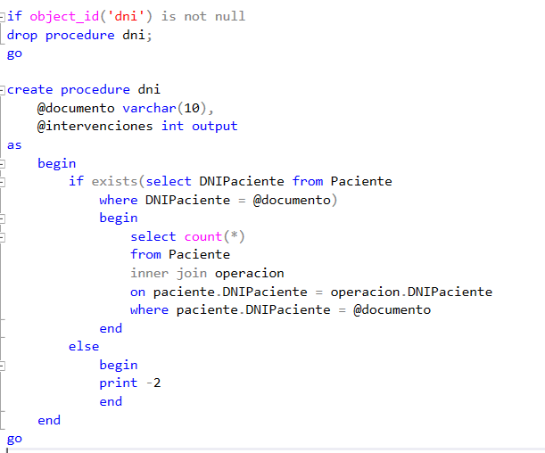

if object_id('dni') is not null

drop procedure dni;

go

create procedure dni

@documento varchar(10),

@intervenciones int output

as

begin

if exists(select DNIPaciente from Paciente

where DNIPaciente = @documento)

begin

select count(*)

from Paciente

inner join operacion

on paciente.DNIPaciente = operacion.DNIPaciente

where paciente.DNIPaciente = @documento

end

else

begin

print -2

end

end

go

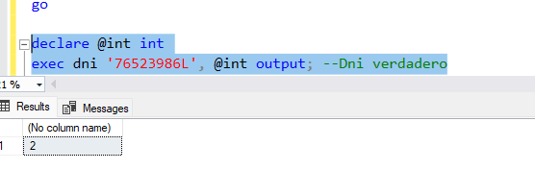

declare @int int

exec dni '76523986L', @int output; --Dni verdadero

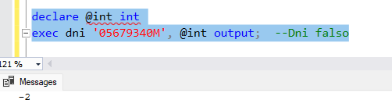

exec dni '05679340M', @int output; --Dni falso

### 2.

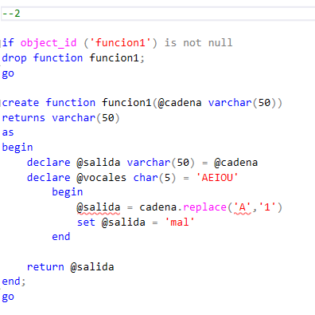

### 3.

### 4.

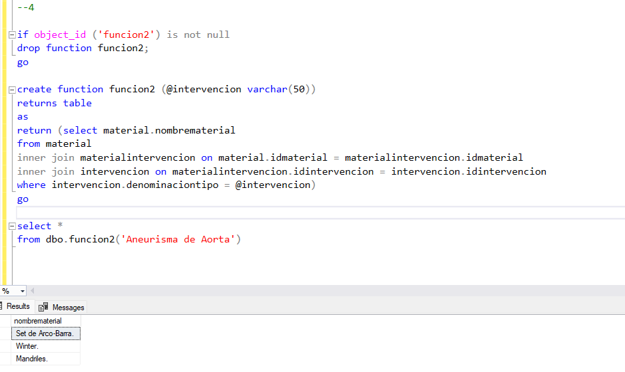

if object_id ('funcion2') is not null

drop function funcion2;

go

create function funcion2 (@intervencion varchar(50))

returns table

as

return (select material.nombrematerial

from material

inner join materialintervencion on material.idmaterial = materialintervencion.idmaterial

inner join intervencion on materialintervencion.idintervencion = intervencion.idintervencion

where intervencion.denominaciontipo = @intervencion)

go

select *

from dbo.funcion2('Aneurisma de Aorta')

### 

### 5.

### 

if object_id ('funcion3') is not null

drop function funcion3;

go

create function funcion3 (@datoT char, @datoD char)

returns @tablasalida table (nombre varchar(100), dato varchar(100))

as

begin

if @datoT = 'T'

begin

insert @tablasalida

select nombre, Telefono

from Paciente

end

if @datoD = 'D'

begin

insert @tablasalida

select nombre, DNIPaciente

from Paciente

end

return

end

go

select *

from dbo.funcion3('T','D')

### 6.

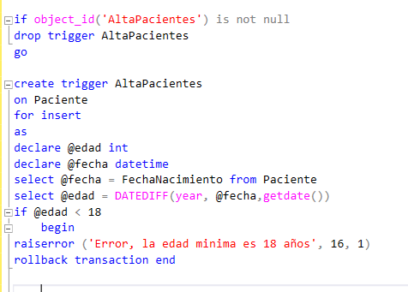

if object_id('AltaPacientes') is not null

drop trigger AltaPacientes

go

create trigger AltaPacientes

on Paciente

for insert

as

declare @edad int

declare @fecha datetime

select @fecha = FechaNacimiento from Paciente

select @edad = DATEDIFF(year, @fecha,getdate())

if @edad < 18

begin

raiserror ('Error, la edad minima es 18 años', 16, 1)

rollback transaction end

